федеральное государственное бюджетное образовательное учреждение
высшего образования «Красноярский государственный медицинский университет

имени профессор В.Ф. Войно-Ясенецкого»

Министерства здравоохранения Российской Федерации

Фармацевтический колледж

Фармация
отделение

РЕФЕРАТ
«Развитие жизни в мезозойской эре»

Тема
33.02.01

Код специальности
Биология

Наименование междисциплинарного курса (дисциплины)

Выполнил:
студент 107 группы
Специальность Фармация
Худжаназарова Париноз Фарходовна
ФИО
Проверил:
преподаватель Плетюх Екатерина Александровна

ФИО

Работа оценена: _____________________

Красноярск 2024
«ОГЛАВЛЕНИЕ»
Введение______________________________________________________3
Общая характеристика___________________________________________4
События в мезозойской эре_______________________________________5
Растения мезозойской эры________________________________________6
Животный мир мезозойской эры___________________________________7
Юрский период – время развития динозавров________________________8, 9
Меловой период________________________________________________9,10
Меловое вымирание_____________________________________________11
Мезозойская эра в полезных ископаемых___________________________12
ЗАКЛЮЧЕНИЕ_________________________________________________13
СПИСОК ИСПОЛЬЗУМОЙ ЛИТЕРАТУРЫ_________________________14

2
«ВВЕДЕНИЕ»

Актуальность – я выбрала эту тему, потому что, мне захотелось изучить мезозойскую эру подробнее, ведь в этой эре есть огромное количество событий, которые мы должны знать. По моему мнению хочу сказать, что, именно в этой эре есть различные и интересные факты.

Цель – изучить все важные события в мезозойской эре

Поставленная цель достигается решением следующих задач:

Изучением природы мезозойской эры.

Изучением растительного и животного мира.

Изучением периодов данной эры.

Объект и предмет – жизнь в мезозойском эре. Так же события, происходящие в ней.

Методы исследования – анализ Интернет-ресурсов.

Структура работы состоит из введения, общей характеристики, события происходящие в данной эре, растительного мира, животного мира, время развития динозавров, меловой период, меловое вымирание, полезные ископаемые, списка используемой литературы.
3
Общая характеристика
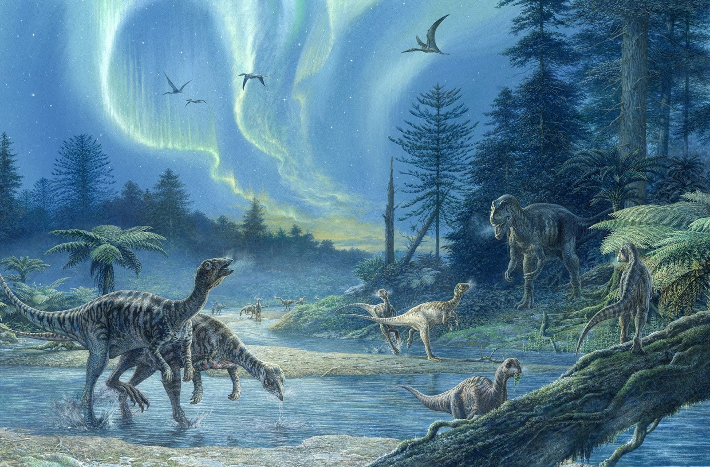

Рис. 1. Земля в мезозойскую эру

Мезозой — это геологическая эра, пришедшая на смену палеозою и предшествовавшая кайнозою, длившаяся 186 млн лет и закончившаяся 66 млн лет назад.

Мезозойская эра — это эра средней жизни. Эра тектонической, климатической и эволюционной активности. Происходит формирование основных контуров современных материков и горообразование на периферии Тихого, Атлантического и Индийского океанов; разделение суши способствовало видообразованию и другим важным эволюционным событиям. Климат был тёплым на протяжении всего временного периода, что также сыграло важную роль в эволюции и образовании новых видов животных. К концу эры основная часть видового разнообразия жизни приблизилась к современному её состоянию.

Периоды мезозойской эры

1. Триасовый период (Триас). Начальная эратема мезозойской эры длится 35 млн лет. Это время формирования Атлантического океана. Единый континент Пангея снова начинает разламываться на две части – Гондвану и Лавразию. Внутренние материковые водоемы начинают активно пересыхать. Впадины, оставшиеся от них, постепенно заполняются отложениями пород. Появляются новые горные возвышенности и вулканы, которые проявляют повышенную активность.
2. Юрский период (Юра) – самый знаменитый период мезозойской эры. Свое название он получил благодаря найденным в Юре (горные массивы Европы) осадочным отложениям того времени. Средний период мезозойской эры продолжается около 69 млн лет. Начинается образование современных материков – Африки, Америки, Антарктиды, Австралии.
3. Меловой период (Мел). Заключительный период мезозойской эры занимает временной промежуток в 79 млн лет. Появляются покрытосеменные растения. В результате этого начинается эволюция представителей фауны. Продолжается передвижение континентов – Африка, Америка, Индия и Австралия отдаляются друг от друга.
4
События в мезозойской эре

В начале мезозоя происходит расцвет голосеменных растений. В отличие от папоротников, хвощей и плаунов размножение голосеменных не зависит от воды.

Во второй половине мезозойской эры появились покрытосеменные. Важным ароморфозом у них было формирование плода, который защищает семя и привлекает животных.

Второй ароморфоз покрытосеменных — появление цветка, который позволил осуществлять половое размножение с помощью насекомых. Эти ароморфозы обусловили бурное развитие цветковых растений.

Увеличение видового разнообразия цветковых растений способствовало росту видового разнообразия насекомых.

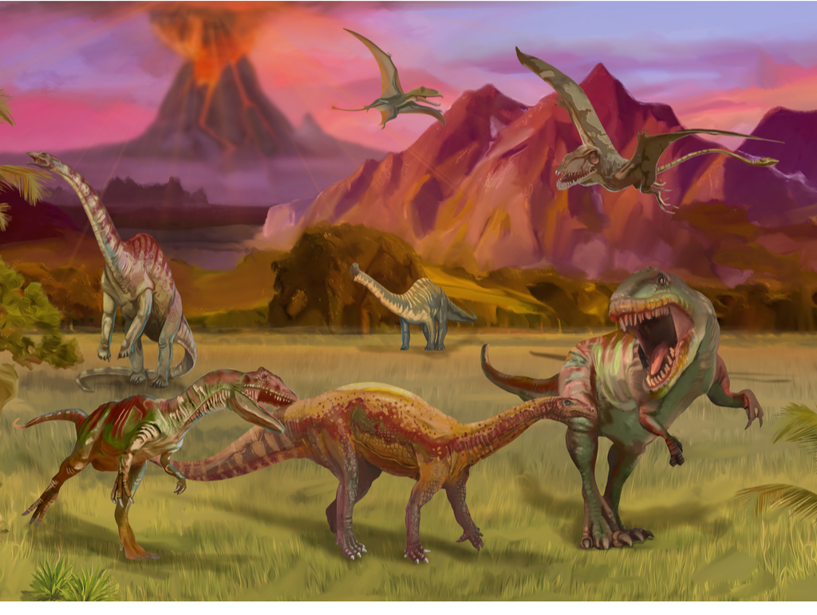
Рис. 2. Фауна юрского периода
Жизнь мезозойской эры
Разнообразие растительной жизни в мезозое достигает своего апогея. Развились многие формы рептилий, образовались новые больше и малые виды. Это также период появления первых млекопитающих, которые, правда, не могли пока конкурировать с динозаврами, а потому оставались на задних позициях в пищевой цепочке.
В начале мезозоя произошло очень значимое событие — земная кора оказалась рассечена глубокими трещинами. Как и прежде, эти разломы явились каналами выхода на поверхность расплавленной магмы. Когда буйство земных недр прекратилось, образовавшиеся глубокие впадины заполнила вода. В триасовом периоде мезозоя появились первые млекопитающие. В это время происходит прогрессивное развитие дыхательной и кровеносной системы у птиц. Они становятся теплокровными, теряют сильную зависимость от окружающей среды и получают возможность существовать во всех географических широтах.
5
Растения мезозойской эры

Повышенная влажность климата юрского периода привела к бурному образованию растительной массы планеты. Леса состояли из папоротников, хвойных и цикадовых. Вблизи водоемов росли туи и араукарии. В середине мезозойской эры сформировались два пояса растительности:

1. Северный, в котором господствовали травянистые папоротники и гингковые деревья;
2. Южный. Здесь царствовали древовидные папоротники и цикадовые.

В современном мире папоротники, саговники (пальмы, достигающие размером 18 метров) и кордаиты того времени можно встретить в тропических и субтропических лесах. Хвощи, плауны, кипарисы и еловые практически не имели никаких отличий от тех, которые распространены в наше время.
Рис. 3. Растения триасового периода
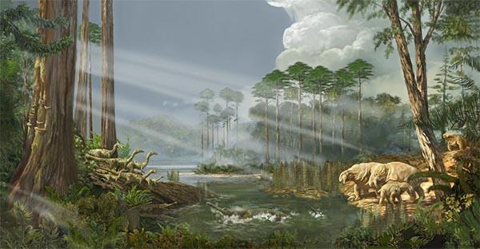
Меловой период характеризуется появлением растений, имеющих цветки. В связи с этим, среди насекомых появились бабочки и пчелы, благодаря которым цветковые растения смогли быстро распространяться по планете. Так же в это время начинают произрастать гинкговые деревья с опадающей в холодное время года листвой. Хвойные лесные массивы данного временного промежутка очень похожи на современные. В них входят тисы, пихты и кипарисы. В меловом периоде появляются покрытосеменные растения. С этого момента начинается новый этап в развитии растительной жизни. Покрытосеменные (цветковые) находятся на верхней ступени эволюционной лестницы.
6
Животный мир мезозойской эры

Триасовый период мезозойской эры.

В триасовый период животные активно эволюционировали. Сформировалось огромное многообразие более развитых существ, которые постепенно вытесняли древние виды.

Одним из таких видов рептилий стали похожие на зверей пеликозавры – парусные ящеры. На спинах у них располагался огромный парус, похожий на веер. На смену им пришли терапсиды, которые делились на 2 группы – хищники и травоядные. Лапы у них были мощные, хвосты короткие. По скорости и выносливости терапсиды намного превосходили пеликозавров, но это не спасло их вид от вымирания в конце эпохи мезозоя.

В начале мезозойской эры образовался новый вид ящеров – архозавры (правящие рептилии). Они являются предками всех динозавров, птерозавров, плезиозавров, ихтиозавров, плакодонтов и крокодиломорфов. Архозавры, приспособившиеся к климатическим условиям на побережье, стали хищными текодонтами. Они охотились на суше возле водоемов. В большинстве своем текодонты ходили на 4 лапах. Но существовали и особи, которые бегали на задних лапах. Таким способом эти животные развивали неимоверную скорость. Через некоторое время текодонты эволюционировали в динозавров.
Рис. 4. Текодонты триасового периода
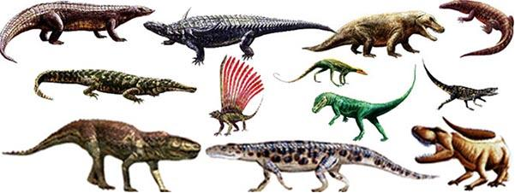
Помимо динозавров, архозавры положили начало еще одному виду рептилий, отличающихся от остальных. Это птерозавры – первые ящеры, умеющие летать. Жили они возле водоемов, а в пищу употребляли различных насекомых.
7
Юрский период – время развития динозавров

Эволюция растительной жизни дала толчок к появлению разных видов травоядных динозавров. А это, в свою очередь, привело к увеличению численности хищных особей. Некоторые виды динозавров были размером с кошку, другие же сравнялись размерами с гигантскими китами. Самыми гигантскими особями являются диплодоки и брахиозавры, достигающие длины 30 метров. Вес их был около 50 тонн.

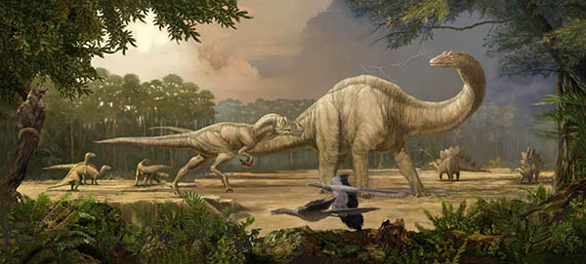
Рис. 5. Динозавры Юрского периода
Археоптерикс – первое существо, стоящее на границе между ящерами и птицами. Летать на дальние расстояния археоптериксы еще не умели. Клюв им заменяли челюсти с острыми зубами. Крылья оканчивались пальцами. Размером археоптериксы были с современных ворон. Жили преимущественно в лесах, а питались насекомыми и различными семенами.
В середине мезозойской эры птерозавры делятся на 2 группы – птеродактили и рамфоринхи. У птеродактилей отсутствовали хвост и перья. Зато имелись большие крылья и узкий череп с немногочисленными зубами. Жили эти существа стаями на побережье. Днем добывали себе пропитание, а ночью прятались на деревьях. В пищу птеродактили употребляли рыбу, моллюсков и насекомых. Чтобы подняться в небо, этой группе птерозавров приходилось прыгать с возвышенностей. Рамфоринхи тоже жили на побережье. Питались рыбой и насекомыми. У них были длинные хвосты, имевшие на конце лопасть, узкие крылья и массивный череп с зубами разных размеров, которыми было удобно ловить скользкую рыбу.
8
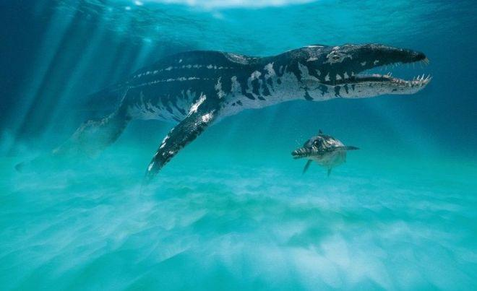
Рис. 6. Род крупных плиозавров среднего юрского периода
Меловой период
В меловой период мезозойской эры появились пчелы и бабочки. Насекомые разносили пыльцу, а цветы давали им пищу. Так началось долгосрочное сотрудничество насекомых и растений. Самыми известными динозаврами того времени стали хищные тиранозавры и тарбозавры, травоядные двуногие игуанодоны, четвероногие похожие на носорогов трицератопсы и небольшие панцирные анкилозавры.
Большинство млекопитающих того периода принадлежит к подклассу аллотерий. Это небольшие животные, похожие на мышей, весом не более 0,5 кг. Единственный исключительный вид – репеномамы. Они вырастали до 1 метра и весили 14 кг. В конце мезозойской эры происходит эволюция млекопитающих – от аллотерий отделяются предки современных животных. Они разделились на 3 вида – яйцекладущие, сумчатые и плацентарные. Именно они в начале следующей эры замещают динозавров. Из плацентарного вида млекопитающих появились грызуны и приматы. Первыми приматами становятся пургаториусы. Из сумчатого вида произошли современные опоссумы, а яйцекладущие породили утконосов.

9
В воздушном пространстве царят ранние птеродактили и новые виды летающих пресмыкающихся – орхеоптериксы и кетцаткоатли. Это были самые гигантские летающие существа за всю историю развития нашей планеты. Вместе с представителями птерозавров в воздухе господствуют птицы. В меловом периоде появились многие предки современных птиц – утки, гуси, гагары. Длина птиц составляла 4-150 см, вес – от 20 гр. до нескольких килограмм.

В морях царили громадные хищники, достигающие в длину 20 метров – ихтиозавры, плезиозавры и мозозавры. Плезиозавры обладали очень длинной шеей и маленькой головой. Крупные размеры не позволяли им развивать большую скорость. Питались животные рыбой и моллюсками. Мозозавры заменили морских крокодилов. Это гигантские хищные ящерицы, обладавшие агрессивным характером.

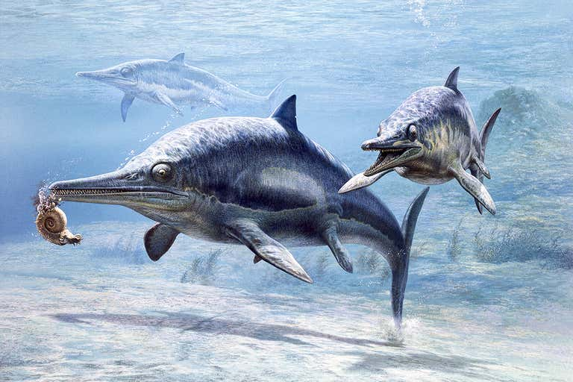
Рис. 7. Ихтиозавры
В конце мезозойской эры появились змеи и ящерицы, виды которых дошли до современного мира не изменившись. Черепахи данного временного промежутка также не отличались от тех, которых мы видим сейчас. Вес их доходил до 2 тонн, длина – от 20 см до 4 метров.
10
Меловое вымирание

Случившееся на рубеже мезозоя и кайнозоя, а точнее – в маастрихте – завершающем ярусе верхнего отдела, меловое вымирание видов было вторым по величине после пермского. В одночасье прекратили свое существование кокколитофориды, не стало меловых планктонных форамонифер, аммонитов, белемнитов, кораллоподобных двустворчатых моллюсков – рудистов. Исчезли с лица земли динозавры и многие другие разновидности рептилий. Прекратили свое существование и многие разновидности птиц, и насекомых как надводного, так и подводного мира. В частности, на 50% сократилась общая численность всевозможных ралиолярий, вымерло 75% всех брахиопод, от 30 до 75% двустворчатых и брюхоногих моллюсков, морских лилий и ежей. От общей численности акул осталось лишь 25%. Более 100 различных семейств морских беспозвоночных прекратили свое существование. В общем и целом, урон, понесенный растительным и животным миром был поистине огромен.

Что послужило причиной такому массовому вымиранию видов в меловой период до сих пор не известно. Мнения ученых по этому поводу разделились. Высказывались мнения и по поводу того, что до Земли дошло образовавшееся в результате взрыва сверхновой мощное космическое излучение. Кто-то говорит о сильном парниковом эффекте, связанном с чрезвычайно обострившейся вулканической активностью. Но большинство стоят за версию, которая основывается на падении на землю гигантского астероида. Эта версия подтверждается нахождением в пластах данной эпохи вкраплений иридия, который постоянно встречается в местах падения метеоритов.
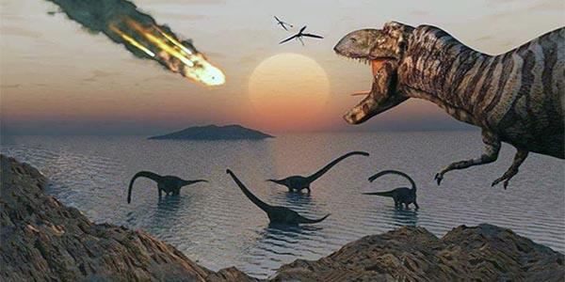
Рис. 8. меловой период вымирание динозавров
11
Мезозойская эра в полезных ископаемых

С мезозойской эрой связано большое количество месторождений природных богатств. Это сера, фосфориты, полиметаллы, строительные и горючие материалы, нефть и природный газ.

На территории Азии в связи с активными вулканическими процессами сформировался тихоокеанский пояс, который подарил миру крупные залежи золота, свинца, цинка, олова, мышьяка и других видов редких металлов. По резервам угля мезозойская эра значительно уступает палеозойской эре, но и в этот период образовались несколько крупных месторождений бурого и каменного угля – Канский бассейн, Буреинский, Ленский.

Мезозойские месторождения нефти и газа находятся на Урале, в Сибири, Якутии, Сахаре. Залежи фосфоритов найдены в Поволжье и Подмосковье.
Рис. 9. Юрский динозавр
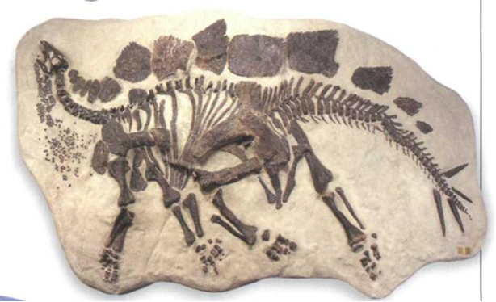
12
ЗАКЛЮЧЕНИЕ

В заключении можно сказать что, в Мезозое пресмыкающиеся достигли огромного разнообразия, из древних рептилий триаса до наших дней дожили черепахи и гаттерия. После бурного расцвета динозавров наступило их быстрое вымирание. На смену пришли млекопитающие, во второй половине мела возникли сумчатые и плацентарные. Первые птицы появились в юрском периоде. В меловой период появились первые цветковые растения. Динозавры жили на земле длительное время (около 160 миллионов лет), задолго до появления человека;
На Земле за этот период существовало более тысячи видов динозавров;
Динозавры вымерли в результате серьезных климатических изменений. Когда мы начинали исследование по теме мне пришлось перебрать большое количество книг и журналов, посвящённых Мезозойская эра – ЭРА ДИНОЗАВРОВ. Оказывается, что ещё на сотни вопросов можно найти ответы по этой теме.
13
«СПИСОК ИСПОЛЬЗУМОЙ ЛИТЕРАТУРЫ»

1. https://school-science.ru/5/1/34595
2. https://ru.wikipedia.org/wiki/Мезозой
3. https://историиземли.рф/mezozojskaya-era.html
4. https://wika.tutoronline.ru/biologiya-prirodovedenie/class/9/osnovnye-svedeniya-o-mezozojskoj-ere--prodolzhitelnost-zhizni-i-harakteristika
5. https://www.yaklass.ru/p/biologia/11-klass/etapy-evoliutcii-biosfery-i-cheloveka-6844082/etapy-razvitiia-rastitelnogo-i-zhivotnogo-mira-6844085/re-5c980045-99f9-400f-83e2-95bfae590e6a
6. https://old.bigenc.ru/geology/text/2200539
14

